### [**LOS TRIBUNALES**](https://livingintheprivate.blogspot.com/p/the-courts.html)

El Poder Judicial comprende dos tipos de sedes judiciales; un "tribunal administrativo" corporativo, y un "tribunal de registro" de Derecho Común. Un juez de un "tribunal administrativo" no actúa judicialmente, sino como administrador para resolver disputas contractuales. Un juez en un "tribunal de registro" se sienta judicialmente con un "jurado del pueblo" para remediar el daño a otras personas vivas. A los tribunales asisten "Jueces de Lista Comercial", algunos de los cuales son designados como jueces "jurados" capaces de sentarse en un "tribunal de registro" de derecho común.

***El Derecho Común reconoce los Derechos LAWFULos que poseen los Hombres y Mujeres vivos.***

***Los Estatutos prescriben la legislación para administrar "Personas" LEGALES artificiales.***

**Un "tribunal administrativo" estatutario es para el comercio, en la práctica (de facto).**Es un lugar de banca corporativa que ofrece "un servicio de resolución de controversias para las partes consentidos", donde hombres y mujeres vivos (sin darse cuenta) consienten en unirse a "personas" legales artificiales (de unión), obligados a liquidar las cuentas de los contratos comerciales (adhesión). El Juez no se sienta "judicialmente", sino que actúa como "funcionario administrativo" corporativo. Los "tribunales administrativos" no son sancionados por el Parlamento, y no forman parte de las leyes y usos de jure del reino. Todos los "tribunales administrativos" son ILEGALES porque no tienen un jurado presente.

**¡CUALQUIER TRIBUNAL SIN UN PRESENTE DEL JURADO ES UN TRIBUNAL ADMINISTRATIVO!**

*"La ley es absolutamente clara en este tema. No hay autoridad para los tribunales administrativos*

*en este país, y no se puede aprobar ninguna ley para legitimarlos.* - Ley de Halsbury 2011

**Un "tribunal de registro" de Derecho Común es para la justicia con un jurado, en derecho (de jure).**Es un lugar de evidencia criminal del mundo real donde un jurado de sus pares examina lo que es cierto de hecho, con el fin de determinar lo que está bien o mal, justo y justo. Las partes son hombres y mujeres vivos, y sus decisiones tratan de remediar el daño o la pérdida sufridos por una o más partes lesionadas, y proporcionar protecciones para las personas vivas y su comunidad de vida. El Juez se sienta "judicialmente". El único lugar de "justicia" para un hombre o una mujer vivos es un "tribunal de registro" de Derecho Común sancionado constitucionalmente con un jurado de sus pares.  
  
Los  
"tribunales administrativos" son organismos de recogida y ejecución de la "Corona", donde un hombre o una mujer puede contratar para "actuar" en el "papel" ficticio de una "persona artificial" para ofrecer una "interpretación" en el "teatro del comercio".  
  
Los espectadores generalmente pueden ver el drama desde una galería. Los miembros asistentes del Colegio de Abogados son funcionarios corporativos.  
Todos los miembros del Colegio de Abogados privado juran servir al Colegio de Abogados, que presenta un conflicto de intereses en asuntos de gobierno y justicia de jure.  
Esta subversión de los tribunales de Derecho Común apoya el delito de "persona", que está tergiversando a un hombre o mujer vivo como una "persona" ficticia causando un "irse" involuntariamente al nombre de la "persona artificial". El delito de "personage" se ve agravado por el "barratry", el delito de presentar reclamaciones falsas en los tribunales. El término "barratry", apropiadamente, proviene del "Colegio de Abogados".  
Todos los Colegios de Abogados de todo el mundo son signatarios y franquicias del Colegio Internacional de Abogados del Templo de la Corona, ubicado dentro del estado soberano independiente de 677 acres conocido como La Ciudad de Londres, o simplemente "La Ciudad".  
El endeudamiento unido de YOURNATION (INC.) está en manos de esta "Corona". Cualquier tribunal sin un jurado constitucionalmente sancionado de sus pares.es un tribunal de "Crown".

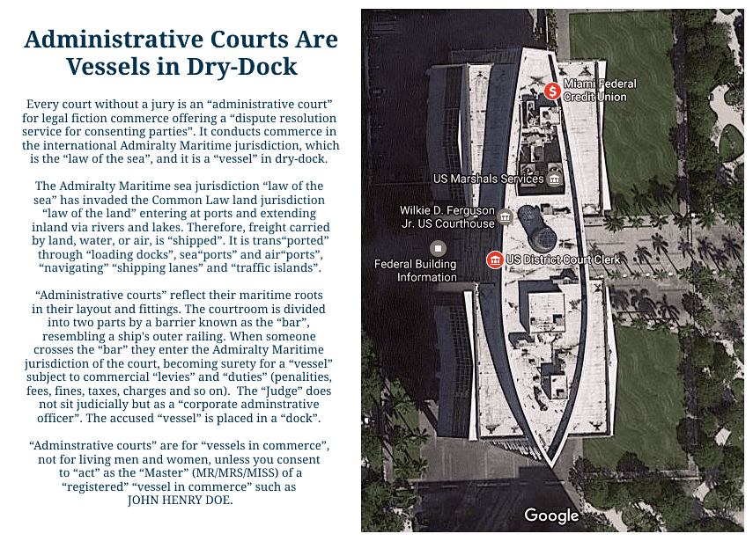

### [**LA LEY VS ESTATUTOS**](https://livingintheprivate.blogspot.com/p/the-law-vs-statutes.html)

La Ley es el Derecho Común y es la base de la justicia para las personas vivas. Las leyes sirven a **todas** las personas por igual. Las leyes defienden nuestros derechos inalinables, proporcionan reparaciones a los heridos, y a través de ellas podemos vivir en paz y armonía con otras personas. La Ley es la definición del poder del Pueblo, y es sentido común. **La Ley protege a las personas vivas** *de daños, pérdidas y fraudes.*  
Los estatutos son los estatutos de la Legislatura que se aplican a las personas jurídicas registradas públicamente como franquicias del Estado  
público. Los estatutos ofrecen "privilegios y beneficios" limitados a las "personas artificiales" de diversos tipos, prescribiendo "reglas y reglamentos" por consentimiento. Los estatutos pueden tener la apariencia, o "color de la ley". **Los estatutos rigen a las personas jurídicas** *como un beneficio de franquicia para el Estado público.* Los estatutos no son leyes.  
  
La Ley es *del Pueblo.* Los estatutos son *del Estado.*

**Máxima de Derecho:**

*Quid fas non veritas est.*

La legalidad no es Realidad.

La diferencia entre lo que es **"legal"**y lo que es **"legal"** es una cuestión de **vida** o **muerte.** Lo que es lícito es para las personas vivas. Lo que es legal es para las entidades corporativas muertas.

legal - ficción

estatuto - estatua

legislación - pierna de una estatua

acto - acto de una estatua

Nueva Zelanda es una monarquía constitucional con un sistema parlamentario de gobierno. Todos los hombres y mujeres Soberanos Privados,son *de jure* "en derecho". Todos los servidores públicos en funciones corporativas, y todas las personas jurídicas artificiales, son *de facto* "en la práctica". El gobierno se divide  
  
  
  
en tres ramas: el poder de justicia del Derecho Común del Pueblo es "Judicial", y se ejerce "Legalmente" (Juicio por Jurado), mientras que el deber delegado de gestión del Estado es "Ejecutivo", y se ejerce "Legalmente" (Legislación). Los tipos de estatutos son "Actos, proyectos de ley e instrumentos legislativos", y se aplican a las "personas" legales artificiales (legisladas), por lo que sus textos nunca se refieren a un "hombre" o "mujer" vivo.  
  
Los títulos estatusarios nunca terminan con la palabra "Ley". Los funcionarios públicos se refieren habitualmente a "Actos" como "Leyes". Pero una "Ley" *no* es una "Ley", es decir, la *Ley de Transporte Terrestre,* no se titula la *Ley de Transporte Terrestre.*  
  
Nueva Zelandia, sólo unas pocas leyes reconocen el derecho de los hombres y mujeres vivos a *"el debido proceso dederecho",* incluida la Ley de *Solicitudes de Leyes Imperiales de 1988,* que establece que la 'ley común ...  
*formará parte de las leyes de Nueva Zelandia»,* la *Observancia del Debido Proceso de ley Estatuto 1368,* que reconoce el *"debido proceso" ... "de acuerdo con la antigua ley de la tierra",* y la *Ley de la Carta de Derechos de Nueva Zelandia de 1990,* que es ... *«en beneficio de todas las personas físicas».*  
Existe una obligación natural de obedecer la Ley porque salvaguarda nuestros derechos y libertades de  
vida. Si no respetamos la Ley, entonces no puede darnos protección. Sin embargo, obedecer los estatutos es **voluntario.** Somos miembros de la "sociedad legal" como una cuestión de elección. Nuestro consentimiento se da unilateralmente, no colectivamente a través de una elección del gobierno. En una nación verdaderamente libre, hombres y mujeres en la jurisdicción del Derecho Común, darían su consentimiento libremente para obtener los "privilegios" comerciales y "beneficios" ofrecidos por el Estado en la jurisdicción marítima del Almirantazgo. Debemos ser conscientes de que **el Estado se ha incorporado para atender el sistema de deuda-dinero de la servidumbre,**por lo que no se ofrece a la gente contratos de derecho común de jure que sirven al Estado, sino de facto contratos marítimos del Almirantazgo que sirven a los bancos como garantía de deuda. Si los estatutos corruptos se vuelven onerosos al bien común, el pueblo tiene derecho a retirar su consentimiento para defender sus derechos, y de hecho tienen la obligación y el deber de hacerlo porque sólo el pueblo puede reparar la corrupción de su gobierno.  
  
**estatutos son contratos.**  
Los Estatutos prescriben los "términos y condiciones" de los contratos comerciales, basándose en su efecto en **su consentimiento.**

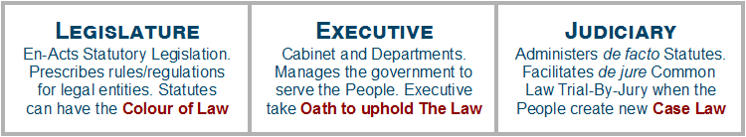

*Kia ora. La fuente autorizada de Actos, Proyectos de Leyes e****Instrumentos Legislativos***

[www.legislation.govt.nz](http://www.legislation.govt.nz/)

***'INSTRUMENT****, contratos. El escrito que contiene algún acuerdo, y se llama así porque se ha preparado como un monumento de lo que ha tenido lugar o se ha acordado. El acuerdo y el instrumento en el que está contenido son cosas muy diferentes, siendo el segundo sólo prueba de la existencia del primero. El instrumento o la forma del contrato pueden ser válidos, pero el propio contrato puede ser nulo debido al fraude.»* – Diccionario de leyes de Bouvier, 1856

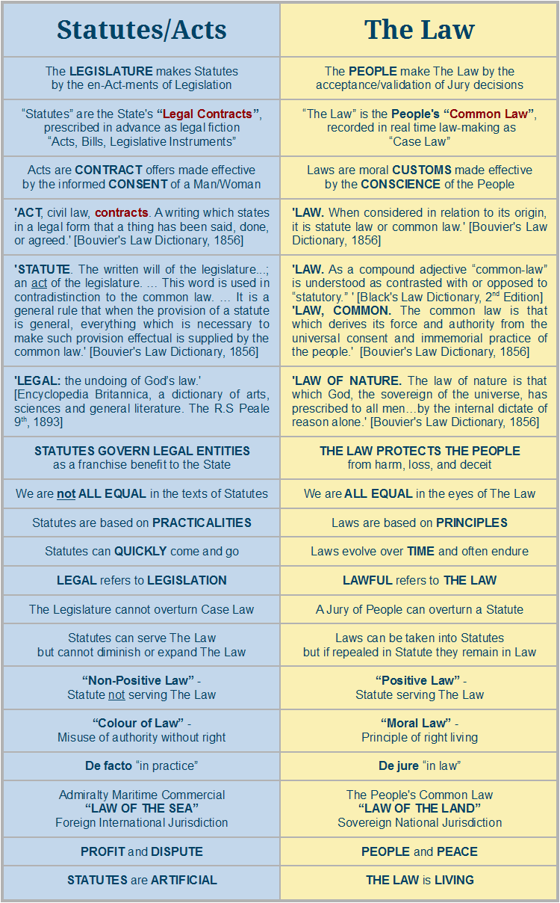

### [**TRIBUNALES ADMINISTRATIVOS**](https://livingintheprivate.blogspot.com/p/administrative-courts.html)

El Poder Judicial comprende dos tipos de sedes judiciales; un "tribunal administrativo" corporativo, y un "tribunal de registro" de Derecho Común. Un juez de un "tribunal administrativo" no actúa judicialmente, sino como administrador para resolver disputas contractuales. Un juez en un "tribunal de registro" se sienta judicialmente con un "jurado del pueblo" para remediar el daño a otras personas vivas. A los tribunales asisten "Jueces de Lista Comercial", algunos de los cuales son designados como jueces "jurados" capaces de sentarse en un "tribunal de registro" de derecho común.

***El Derecho Común reconoce los Derechos LAWFULos que poseen los Hombres y Mujeres vivos.***

***Los Estatutos prescriben la legislación para administrar "Personas" LEGALES artificiales.***

**Un "tribunal administrativo" estatutario es para el comercio, en la práctica (de facto).**Es un lugar de banca corporativa que ofrece "un servicio de resolución de controversias para las partes consentidos", donde hombres y mujeres vivos (sin darse cuenta) consienten en ser parte (unidos) a una "persona" legal artificial, obligado a saldar las cuentas de contratos comerciales (adhesión). El Juez no se sienta "judicialmente", sino que actúa como "funcionario administrativo" corporativo. Los "tribunales administrativos" no son sancionados por el Parlamento, y no forman parte de las leyes y usos de jure del reino. Todos los "tribunales administrativos" son ILEGALES porque no tienen un jurado presente.

**¡CUALQUIER TRIBUNAL SIN UN PRESENTE DEL JURADO ES UN TRIBUNAL ADMINISTRATIVO!**

*"La ley es absolutamente clara en este tema. No hay autoridad para los tribunales administrativos*

*en este país, y no se puede aprobar ninguna ley para legitimarlos.* - Ley de Halsbury 2011

**Un "tribunal de registro" de Derecho Común es para la justicia con un jurado, en derecho (de jure).**Es un lugar de evidencia criminal del mundo real donde un jurado de sus pares examina lo que es cierto de hecho, con el fin de determinar lo que está bien o mal, justo y justo. Las partes son hombres y mujeres vivos, y sus decisiones tratan de remediar el daño o la pérdida sufridos por una o más partes lesionadas, y proporcionar protecciones para las personas vivas y su comunidad de vida. El Juez se sienta "judicialmente". El único lugar de "justicia" para un hombre o una mujer vivos es un "tribunal de registro" de Derecho Común sancionado constitucionalmente con un jurado de sus pares.

***Un tribunal de derecho común de jure, con un jurado,***

***es el único lugar de "Justicia" para un hombre o una mujer vivos.***

Los tribunales administrativos operan *sobre supuestos y presunciones.* La Corona hace la presunción de que usted está "actuando" en "unión" a la "persona artificial" NOMBRE. Cuando respondes al NOMBRE, te unes a la acción que involucra el NOMBRE, de modo que el hombre/mujer y el NOMBRE se unen en un solo caso. Pero ese caso es en el comercio de ficción legal, en la jurisdicción marítima del Almirantazgo, que es el Derecho Internacional del Mar. Después de haber unido al caso por su "acuerdo por conducta", existe la presunción de su "agencia implícita" para el buque NOMBRE (es decir, JOHN DOE) en el mar de comercio, incluyendo su voluntad de liquidar sus responsabilidades de cuenta en los tribunales como el Fideicomisario del Fideicomiso Inmobiliario del buque (es decir, MR JOHN DOE TRUST). Mientras que, como hombre/mujer consciente, usted es el agente controlador legítimo, beneficiario, ejecutor/ejecutor para MR JOHN DOE TRUST.  
  
Usted no es el Fideicomisario responsable.  
Toda jurisdicción legal surge del consentimiento de un hombre/mujer para ser parte de una "persona artificial"  
NOMBRE. Sin consentimiento, sólo puede haber la "presunción" de consentimiento. Así que cuando "refutas la presunción" no tienen jurisdicción y no pueden proceder. Cualquier otra acción es fraudulenta. Para [**refutar la presunción**](http://livingintheprivate.blogspot.co.nz/p/rebut-presumption.html)sólo es necesario corregir el error en el NOMBRE.  
  
  
  
  
***n.****un Estado de derecho que permita a un tribunal asumir un hecho es cierto hasta el momento en que haya una preponderancia (mayor peso) de pruebas que desmienten o sobresalen (refuta) la presunción. Cada presunción se basa en un conjunto particular de hechos aparentes emparejados con leyes establecidas, lógica, razonamiento o derechos individuales. Una presunción es refutable en la forma en que puede ser refutada por pruebas fácticas. Uno puede presentar hechos para persuadir al juez de que la presunción no es cierta.*

***Jurisdicción está sobre el nombre, la responsabilidad se adjunta al nombre,***  
  
***así que corregir el "error en el asunto del nombre"***

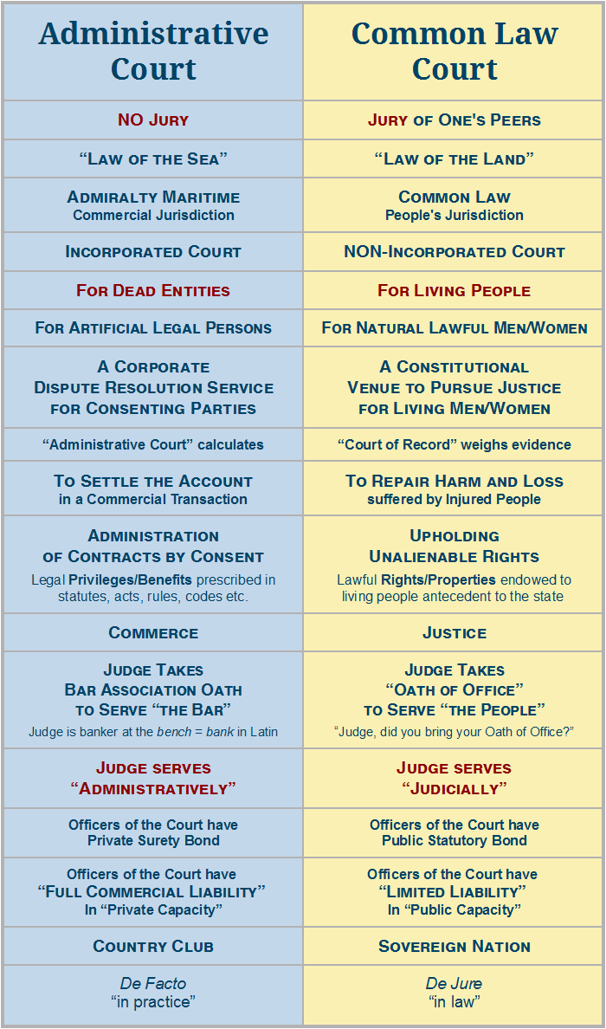

### [**LA JURISDICCIÓN ES LA CLAVE**](https://livingintheprivate.blogspot.com/p/jurisdiction-is-key.html)

Su jurisdicción determina su "standing", o su falta de "standing". jurisdicción

**1.**Poder de un tribunal para resolver casos y emitir órdenes.  
2. Territorio en el que un tribunal o organismo gubernamental pueda ejercer adecuadamente su poder. Véase, por ejemplo, *Ruhrgas AG v. Marathon Oil Co. et al*., 526 U.S. 574 (1999).  
  
**Un hombre o una mujer que "actúa" en "joinder" a una "persona artificial" generada legalmente creada y controlada por el Estado tiene "estatus legal" en el Almirantazgo/Jurisdicción Marítima/Comercial – la "Ley del Mar" internacional.**  
  
  
  
La jurisdicción legal sobre un hombre/mujer deriva del consentimiento para contratar en el comercio de ficción  
**legal. Si no hay un contrato válido, no hay jurisdicción.** El sistema jurídico pertenece al teatro ficticio de las "personas artificiales". Cuando un hombre o una mujer consiente "actuar" en "unión" a una "persona artificial", dejan de "vivir" en su "capacidad privada" "que posee derechos y propiedades inalienables" y se ofrecen como voluntarios para "actuar" en una "capacidad pública" "con privilegios y beneficios revocables". La introducción del sistema jurídico es por contrato, o "legalización", por lo general a través de: "registro", "licencia", "certificación", "securitización" o "depósito general". En el sistema de ficción legal, el consentimiento para el contrato puede ser presumido por "aquiescencia silenciosa", a menos que un "hombre" o "mujer" "refute la presunción" de "unión" a una "persona artificial". Todas las "personas artificiales" se crean legalmente sin ninguna "capacidad productiva" inherente y, por lo tanto, son "deudores" por defecto y entidades de "responsabilidad limitada". Funcionan como "transmisión de servicios públicos" para transmitir "energía humana" al comercio. Las personas vivas "energizan" el comercio legal de ficción, a sabiendas o involuntariamente por engaño, que es fraude. Un **hombre o una mujer que "vive" naturalmente en su cuerpo soberano que posee todos sus derechos y poderes inalienables tiene "legitimación" en la Jurisdicción del Derecho Común: la "Ley de la Tierra" nacional.**  
  
  
La jurisdicción legal sobre el hombre/mujer deriva de causar daño irrazonable a un alma  
**viva. Si no hay una víctima humana, no hay jurisdicción.** La ley pertenece al mundo real de los hombres y mujeres vivos. La jurisdicción legal está sujeta al "debido proceso" de la Ley Común por el cual ningún delito es atribuible a un hombre o una mujer a menos que causen daño "intencional y medible" a otro hombre o mujer, no razonablemente causado por la autodefensa. Para probar un delito de daño debe haber una "parte perjudicada" dispuesta y capaz de "jurar bajo juramento" a los hechos de ese daño, "bajo pena de perjurio" en un "Tribunal de Registro" (Tribunal de Registro" debidamente convocado, o testimonios igualmente vinculados, o irrefutables. En cualquier detención/incautación/arresto, el acusador debe tener una "causa probable" y/o una "sospecha razonable" de que el acusado está cometiendo, o está a punto de cometer, un crimen contra una víctima humana. El acusador carga con la carga de la prueba. Cualquier detención/incautación/arresto forzoso sin una víctima humana, por ningún Servidor Público, es coacción, coacción, traición y un incumplimiento de su juramento y deber fiduciario como fiduciario. Ningún **asunto legal o legal puede proceder sin jurisdicción.**  
  
  
"Una vez que se cuestiona la jurisdicción, debe probarse."  
*Hagens c. Lavine*, 415 U.S. 533.  
"La jurisdicción, una vez impugnada, debe ser probada, no por el tribunal, sino por la parte que intenta hacer valer la jurisdicción.  
La carga de la prueba de la jurisdicción recae en el aserdor." Véase *McNutt v. GMAC*, 298 US 178. Y *Maxfield's Lessee v. Levy*, 4 US 308.  
"Una vez impugnada la jurisdicción, el tribunal no puede proceder cuando parece claramente que el tribunal carece de competencia, el tribunal no tiene autoridad para llegar a los méritos, sino que debe desestimar la acción."  
*Melo c. EE.UU.,*505 F2d 1026.  
"No hay discrecionalidad para ignorar esa falta de jurisdicción."  
*Joyce v. US*, 474 F2d 215.  
"La jurisdicción puede ser impugnada en cualquier momento, incluso en la determinación final."  
*Basso v. Utah Power & Light Co.*, 495 2nd 906 en 910. Sólo **usted puede impugnar la jurisdicción cuando no da su consentimiento.**  
  
  
  
simple **desafío jurisdiccional puede detener rápidamente cualquier asunto legal:**  
  
  
*"Como el Director y Beneficiario de mi persona jurídica / corporación / fideicomiso, le doy 21 días para responder por escrito proporcionando prueba de reclamo con evidencia en cuanto a su jurisdicción legal o legal sobre mí, en caso de que usted será responsable de cualquier daño que pueda sufrir."*  
Memorice esta poderosa frase, o guarde una nota de ella.

Puede decir esto a los actores legales cara a cara, o escribirlo en su documento legal de "oferta" (cualquier boleto legal, tarifa, multa, impuestos, citación, etc.).  
Esto elimina su presunción de competencia y impone la carga de la prueba al reclamante donde pertenece. Es posible que deba hacer esto tres veces, agregando *"No doy mi consentimiento para proceder hasta que su jurisdicción sea probada con evidencia".* Los actores legales en el comercio no tienen jurisdicción legal o legal por lo que serán evasivos. Cuando no responden, puede publicar un aviso de incumplimiento para el registro. También puedes cobrarles por cualquier daño que sufras, aunque no esperes que sean honorables.  
  
Ver https://tinyurl.com/yb7mhfj8 ver refutar la presunción ver con el autógrafo

### [**DECLINANDO APARECER**](https://livingintheprivate.blogspot.com/p/declining-to-appear.html)

Un "tribunal administrativo" es un *servicio de resolución de controversias para las partes que consienten.* Una citación es una invitación "convocando" o "llamando" a aceptar su servicio de resolución de disputas en la jurisdicción Marítima del Almirantazgo, por lo que, por supuesto, tiene el derecho de rechazar su oferta de contrato.  
  
Que la jurisdicción está vinculada a la[**"persona"**](https://livingintheprivate.blogspot.co.nz/p/what-is-person.html)jurídica artificial " NOMBRE, no el hombre o la mujer vivo, es esencial corregir el "error en el asunto del NOMBRE", tan pronto como sea posible después de que se reciba una citación.  
No es necesario ir a su corte. De hecho, simplemente haciendo una "aparición" en su corte usted implicará su creencia en la "persona", que es culpable por defecto ya que es un deudor y la garantía de la deuda nacional corporativa. Si usted "aparece" en su teatro de la corte que presumirá que usted está "actuando" en "unión" a una "persona" legal artificial bajo la jurisdicción del tribunal porque usted está allí.

**Máxima de  
  
Derecho: *Nihil habet forum ex scen.*  
La corte no tiene nada que ver con lo que no tiene ante sí.**

Alternativamente, el siguiente *Aviso de Aceptación Condicional Re: Aviso de Comparecencia*, puede ser enviado al Registro del Tribunal para rechazar su oferta. Esto generalmente cancela la audiencia, ya que no hay unión ni prueba de reclamo (es sólo una acusación o un rumor). El Secretario de la Corte acepta y estampa documentos judiciales. Puede requerir una copia por mensaje de devolución para sus registros. Incluso puede ir a la oficina del Registrador, y si se niegan a hacer una copia, puede tomar documentos, copiarlos, luego devolver el original(s):

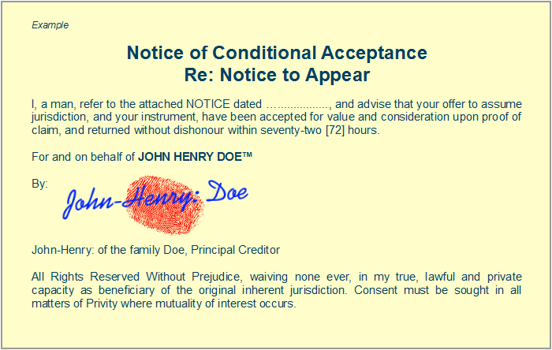

### [**ESTRATEGIAS PARA LA CORTE**](https://livingintheprivate.blogspot.com/p/strategies-for-court.html)

### **"Evitar sus tribunales siempre que sea posible" - Juez "Dale"**

Los tribunales estadounidenses [todos los tribunales administrativos en la jurisdicción del Almirantazgo] son pseudo tribunales o ficciones y simplemente son Oficinas Administrativas Corporativas diseñadas para parecerse a los Tribunales y todos sus Jueces son simplemente Administradores Ejecutivos diseñados para parecerse a jueces. El propósito de estos pseudo Tribunales Corporativos es sólo para resolver disputas contractuales y ya que el gobierno de George Washington era de estructura militar; si alguna de las partes se niega a participar, estos tribunales no pueden involucrarse y la disputa está muerta en el agua! Mi uso del término "muerto en el agua" no es un canard porque estos pseudo Tribunales son inconstitucionales Tribunales del Almirantazgo, el Derecho Internacional del Mar!  
Los pseudo Jueces de estos pseudo Tribunales NO tienen poderes sin el Consentimiento tanto del Demandante como del  
Demandado. [Y] En todos los casos, el Juez debe determinar que tiene Consentimiento; Personam y La Jurisdicción de la Materia antes de que pueda actuar o acceder al Fideicomiso Cesta Que.  
NOTA: A todos los valores negociables se les debe asignar un número CUSIP antes de que puedan ofrecerse a los inversores.  
*Los Certificados de Nacimiento y las Solicitudes de Seguridad Social se convierten en Valores Del Gobierno; asignado un número CUSIP; agrupados en lotes y luego se comercializan como una inversión de fondos mutuos. Al vencimiento, los beneficios se trasladan a un GOBIERNO CESTA QUE TRUST y si aún está vivo, los documentos certificados se reinvierten. Son los fondos contenidos en esta CESTA QUE TRUST que el Juez, El Secretario y el Fiscal del Condado están realmente después o interesados en! Este Fideicomiso en realidad paga todas sus deudas, pero nadie le dice que porque la Elite considera que esos activos son de su propiedad y el Sistema de la Reserva Federal es responsable de la gestión de esas Inversiones.*  
  
  
Social; SSI; SSD; Medicare y Medicaid son financiados por el Fideicomiso. El gobierno le hace pagar IMPUESTOS y una parte de su salario supuestamente para pagar por estos servicios, que pueden pedir prestado en cualquier momento por cualquier razón, ya que no pueden acceder a la CESTA QUE TRUST para financiar sus guerras o para rescatar a Wall Street y sus corporaciones patronales.  
En su Arraignment o Juicio, el Juez le preguntará si usted es el individuo nombrado [NOMBRE DE NACIMIENTO DE TODOS LOS CAPS] en la queja y su respuesta natural será responder afirmativamente, pero eso es exactamente lo que no quiere  
hacer!  
Retire su Certificado de Nacimiento y responda a él diciendo: Estoy haciendo una Apariencia Limitada Especial en nombre del demandado que está aquí y [¡mantenga su Certificado de Nacimiento!]  
Entonces diga lo  
  
  
siguiente: Al entender este proceso Juez; el Fiscal del Condado [o] Oficial de Policía ha nivelado un cargo criminal con el Secretario y contra el TRUST, usando el NOMBRE DE TODOS LOS CAPS que aparece en este CERTIFICADO DE NACIMIENTO! El uso de letras mayúsculas está dictado por el Manual de Estilo de Impresión de EE. UU., que explica cómo identificar una CORPORACION. El Secretario, que es el ADMINISTRADOR de la CESTA QUE TRUST, entonces, te nombró Juez como el TRUSTEE para el TRUST y ya que ninguno de ustedes puede ser el BENEFICIARIO, que me deja y por lo tanto usted es mi TRUSTEE! Así que como MY TRUSTEE, le instruyo que cumpla con todo este asunto, con prejuicios y otorgue las penas por estos crímenes que se me pagarán en compensación y daños por mi falso arresto!  
NOTA: La Ley de Fideicomisos dicta que un  
*Administrador; El Fideicomisario y el Beneficiario no pueden servir dos puestos en un Fideicomiso. ¡Así que un Fideicomisario no puede ser un Beneficiario también!*  
El Juez TRUSTEE no tiene otra alternativa que honrar sus demandas, pero usted tiene que hacer esto bien y actuar con  
confianza! Usted realmente necesita conocer esta información bien, para que usted no puede ser engañado o confundido por cualquiera de ellos! Ellos o pueden intentar jugar algunos juegos mentales con usted si usted muestra cualquier duda; tartamudear o mostrar una falta de confianza! Las apariencias [la pompa y majestuosidad] de estos pseudo Tribunales, es totalmente para su beneficio y está destinado a invocar el miedo y la intimidación! Si muestras miedo o intimidación, ¡consigues un paseo en poni!  
Si el Fiscal del Condado comienza a actuar demasiado arrogante contigo, ¿puedes quitarle el viento de sus velas pidiéndole que produzca el 1040 para este  
caso? Si él niega la necesidad de hacer tal cosa, infórmele que usted se encargará de eso lo antes posible [tan pronto como sea posible]! Puede moverse para una descarga en ese momento porque usted es un poco demasiado peligroso o inteligente! Lo último que el Fiscal quiere es que el IRS examine sus archivos durante los últimos siete años porque gana dinero en cada condena, pero no paga IMPUESTOS sobre ellos como regla. Por lo general, sólo declara el salario que recibe.  
  
  
CITATIONS:  
El proceso CITATION se puede manejar mucho más fácil;  
a través del correo. Cuando un oficial de policía le emite un CITATION, que en realidad le está solicitando que contrato con él! Está alegando que usted violó un reglamento corporativo por escrito, que usted ha aceptado al firmar y por lo tanto requiere que responda.  
El Oficial de Policía es instruido para explicar que su firma es simplemente un reconocimiento de que usted recibió una copia de la CITATION, pero en realidad, su firma es la notificación a la Corte y el Juez que usted ha aceptado o CONSENTIDO a esta oferta a CONTRACT, que también otorga el CONSENTIMIENTO del  
Juez; PERSONAM y SUJETO MATTER jurisdicción sobre usted y el caso!  
Sin embargo, puede cancelar ese CONTRATO rescindiendo su  
CONSENTIMIENTO. La Ley Federal de Verdad en los Préstamos establece que cualquier parte en un CONTRATO puede rescindir su CONSENTIMIENTO, dentro de los tres días hábiles siguientes a la celebración de dicho CONTRATO. Así que a través de la cara de la CITATION debe imprimir o escribir en letra grande, las siguientes palabras:

NO ACEPTO ESTA OFERTA DE CONTRATO

y  
  
NO CONSINTIENDO ESTOS PROCEDIMIENTOS.

Utilice tinta azul [para almirantazgo] o tinta púrpura [para la realeza]. Almirantazgo es la Corte y la Realeza representa su Soberanía. De cualquier manera es apropiado. Firma tu firma debajo en tinta azul o púrpura y delante de un Notario y bajo tu tipo de firma: Sin prejuicios, UCC 1-308. Esta es otra forma de declarar que usted no puede ser considerado responsable de este Contrato de conformidad con el Código Comercial Uniforme.  
Servir La Citación Cancelada en el Secretario / Corte, junto con un Certificado de Servicio, por Correo Certificado, Recibo de Devolución  
Solicitado. Esto mata a la CITATION; elimina su CONSENTIMIENTO y elimina la JURISDICCION de la Corte, todo al mismo tiempo. ¡Realmente es así de simple!  
NOTA: Un Certificado de Servicio es una carta que primero identifica la Citación y luego define cómo y cuándo devolvió el documento a la Corte y está  
*firmado. Si no se niega, se convierte en una verdad en el comercio por Tacit Procuration. Recuerde guardar una copia de todo, en caso de que el Secretario intente destruir su respuesta, lo que ciertamente no sucederá con un Certificado de Servicio o si es enviado por correo por el Notario. ¡El Notario es en realidad un Secretario de Estado Adjunto y es más poderoso que el Secretario de la Corte!*  
  
  
  
SUMMONS y DEMANDAS : El proceso SUMMONS, ya sea que se defina una Acción Civil o Penal, es una vez más una oferta a CONTRACT, a pesar de las palabras que se utilizan para ordenar su apariencia o respuesta.  
También se puede cancelar simplemente siguiendo el mismo procedimiento que el proceso CITATION anterior. ¡Una demanda de un millón de dólares no es diferente de una CITATION y ambas pueden ser canceladas! Es difícil de creer, ¿no?  
  
  
  
- Juez jubilado y denunciante, juez "Dale" <http://anticorruptionsociety.files.wordpress.com/2013/04/the-great-american-adventure-complete-work-by-judge-dale.pdf>

### **Establecer su posición de vida en la corte**

Hay ocasiones en que un hombre o una mujer vivos se encuentra en la corte ante un Juez, ya sea involuntariamente, o por la fuerza, a pesar de no dar su consentimiento, y sin haber causado daño a ningún hombre o mujer vivo.  
Aunque un "tribunal administrativo" (sin jurado) es un "servicio de resolución de disputas para las partes consentidos" (hombres y mujeres vivos que consienten "unirse" con "personas" legales muertas), también es un lugar de antigua magia satánica.  
Esta es la razón por la que los seres vivos son "convocados" como si se "apareciera" mágicamente en la corte, muriendo. Históricamente, un Juez con una túnica negra es un "Sumo Sacerdote de Ba'al" en el Templo de Baal, haciendo cumplir la Ley Talmúdica Babilónica. El Juez, o el "Diablo Negro Robado", requiere una ofrenda de aquellos que "aparecen" en el Templo. El "Sacerdote de Ba'al" hace un "juicio" sobre aquel que ha renunciado a su vida, y al hacerlo el Sacerdote entrega una maldición (en tiempos antiguos la muerte, en los tiempos modernos la deuda, etc.), y la víctima es sacrificada. La palabra "bailiff" deriva de "ba'al", porque el "bailiff" es el siervo del "Sumo Sacerdote de Baal". El Diccionario de la Ley de las Negras, en este contexto, es un libro de magia negra.  
*Sin embargo, si usted no desea ser presuntamente muerto, sufriendo "juicio", debe establecer sus derechos de vida, de lo contrario simplemente no tendrá derechos.*

**Máxima de Derecho:**

***El que no establece sus derechos no tiene ninguno.***

Para establecer su vida  
  
  
de pie en la corte: 1. ***"Su Señoría, soy un ser vivo. Humildemente pido remedio.***  
En este punto, si se ha comportado con honor y respeto, puede ser despedido. Pero el Juez no está fuera de las opciones. Puede abandonar la corte y volver a entrar, ahora en un tribunal *superior,* bajo la jurisdicción marítima del Almirantazgo Canónico. Así que debes establecer tu posición  
  
de nuevo, pero de una manera *más alta:* 2. ***"Su señoría soy un ser vivo. La carne vive y la sangre fluye. Su Señoría, humildemente pido cura y mantenimiento."***  
El Juez puede estar totalmente asustado en este momento. Si no te despide, y decide irse de nuevo, vuelve como sacerdote, así que ahora estás en un templo y la corte está bajo la Ley Talmúdica, que es muy rara, de hecho, porque el Juez está en el límite de su autoridad y vulnerable. Así que deben establecer su posición de vida  
  
apropiadamente dirigiéndose a él de la siguiente manera: 3. ***"Su Señoría, deseo establecer que soy un ser vivo. La carne vive y la sangre fluye y nosotros somos soberanos y nada se interpone entre yo y lo divino."***  
Eso es todo. El juego ha terminado. Usted controla el tribunal y puede *despedir al Juez.*  
1. UCC (potencia  
  
de multa) 2.  
ADMIRALTY MARITIME (poder  
  
de la cárcel) 3. TALMUDIC (poder de muerte)

### **U.C.C. (Código Comercial Uniforme)**

Los "tribunales administrativos" están administrando la quiebra internacional, y por lo tanto operan en la jurisdicción internacional del Almirantazgo/Marítimo/Comercial – la Ley del Mar, y están vinculados por el Código Comercial Uniforme (UCC). El UCC es una versión coloreable del Almirantazgo.  
La jurisdicción colorable del Almirantazgo se conoce como jurisdicción "estatutaria".  
  
Color de la Ley: "Mera apariencia de un derecho legal." - Estado ex rel.  
West v Des Moines, 96 Iowa 521, 65 NW 818  
  
  
Para que el UCC se implementara, tenía que haber una disposición que lo exija estar en armonía con el derecho común. Este requisito se puede encontrar en la Sección 1-103 de la UCC que, cuando se invoca junto con la Sección 1-207 de la UCC [nueva [Sección 1-308 de la UCC],](https://www.law.cornell.edu/ucc/1/1-308)representa un poderoso método para proteger sus derechos naturales de la invasión por parte del gobierno.  
El Recurso aparece en el Código Comercial Uniforme en 1-103.6, que dice: "El Código es complementario al Derecho Común, que sigue en vigor, excepto cuando esté desplazado por el  
código. Un estatuto debe interpretarse en armonía con el Derecho Común, a menos que exista una clara intención legislativa de derogar el Derecho Común." (UCC 1-103.6)  
Esta es la estrategia que usamos en los tribunales.  
El Código reconoce la Ley Común. Si no reconociera la Ley Común, el gobierno habría tenido que admitir que el Estado corporativo está en bancarrota y es completamente propiedad de sus acreedores. Pero, no es conveniente admitirlo, por lo que el Código fue escrito para no abolir por completo el Derecho Común. Por lo tanto, si usted ha hecho una reserva suficiente, oportuna y explícita de sus derechos al 1-207 [nuevo 1-308], entonces puede insistir en que los estatutos se interprete en armonía con el Derecho Común.  
Si el cargo es una multa de tráfico, puede exigir que el tribunal presente a la persona lesionada que ha presentado una queja verificada.  
Si, por ejemplo, se le acusó de no abrocharse el cinturón de seguridad, puede preguntar al tribunal: "¿Quién resultó herido como resultado de su falta de 'abrochado'?" Sin embargo, si el juez no te escucha y simplemente sigue adelante con el caso, entonces querrás leerle la última frase de 103.6, que dice: El Código no se puede leer para impedir una sección de Derecho Común. Dígale al juez: "Su Señoría, puedo demandarlo bajo la Ley Común.por violar mis derechos bajo el Código Comercial Uniforme. Tengo un recurso, en virtud del CAU, para reservar mis derechos en virtud del Derecho Común. He ejercido el recurso, y ahora deben interpretar este estatuto en armonía con el Derecho Común. Para estar en armonía con la Ley Común, debes salir con el partido dañado".  
Si el juez insiste en proceder con el caso, simplemente actúe confundido y haga esta pregunta: "Déjame ver si entiendo, Su Señoría, ¿este tribunal ha tomado una determinación legal de que las secciones 1-207 [nuevas 1-308] y 1-103 del Código Uniforme de Comercio, que es el sistema de derecho bajo el que está operando, no son leyes válidas ante este  
tribunal?"  
¡Ahora el juez está en aprietos!  
¿Cómo puede el tribunal tirar una parte del Código y defender otra? Si él responde, "sí", entonces usted dice: "Pongo a este tribunal en aviso de que estoy apelando su determinación legal." Por supuesto, el tribunal superior respetará el Código en apelación. El juez lo sabe, así que una vez más lo has encajonado en una esquina.

### **El método rápido de cuatro frases**

Este método, según múltiples fuentes, fue utilizado por una mujer en Los Angeles en una comparecencia inicial en un tribunal administrativo (sin jurado / no lesionado) para cerrar los "libros" sobre el "cargo". Cuando cierras el caso te dejan en paz. La primera frase declina expresamente el consentimiento (esto impide la presunción de consentimiento); la segunda frase declina la oferta de contrato (un tribunal administrativo es un servicio de resolución de controversias por contrato); la tercera frase declina convertirse en garantía (a través de la persona jurídica artificial NOMBRE deudor en el sistema de deuda-dinero); la cuarta sentencia exige una fianza contra el daño (los funcionarios judiciales tienen bonos de seguro que pueden ser llamados a indemnizar a cualquier persona que puedan dañar). En **primer lugar:** "No doy mi consentimiento a estos procedimientos".  
  
  
**Segundo** – "Su oferta no es aceptada."  
**Tercero** – "No consiento estar seguro para este caso y estos procedimientos."  
**Cuarto** – "Exijo que la fianza se presente inmediatamente, para poder ver quién me indemnizará si estoy dañado".  
En este punto, el Juez al parecer desestimó el caso y le dijo que dejara el  
tribunal. Alguien que observaba este método lo repitió, y también fue liberado. Después del segundo caso, el Juez dijo a todos que se fueran a casa, y cerró la corte por el día, saliendo de la corte.  
Si los funcionarios de la corte esperan que alguien use este método, por lo general volverán a programar el caso hasta el final del día para que otros no vean  
esto. Los jueces no quieren que se conozca este método, y los abogados de BAR no lo harán ni podrán hacer esto por usted. Si usted entra en su corte con la intención de hacer esto, debe *hacerlo usted mismo tan pronto como sea posible.* NO dejes que te distraigan y te disuades porque si aceptas participar en cualquier problema que intenten plantear estás consignando a su jurisdicción, y perderás. Mantenlo simple. No añadas nada. Di SÓLO las cuatro frases. Si es necesario, repita, repita, repita. ¡Memoriza **TODAS cuatro oraciones o guarda una copia!**